**เอกสารแจ้งการดึงข้อมูลแต่ละหน้า Frontend และ Backend (Webboard)**

|  |  |
| --- | --- |
| ชื่อโครงการ | PRD_INTRA_64 |
| หัวข้อการ | การดึงข้อมูลแต่ละหน้า Frontend และ Backend (Webboard) |
| ระบบงาน | ระบบอินทราเน็ต (Intranet web portal) |
| วันที่ดำเนินการ | 07/02/2565 |
| ผู้จัดการโครงการ | ณัฐสิริ จารัตน์ (NJ) |
| ผู้จัดทำเอกสารการดึง | ไดอิจิ ฮิราตะ (DH) |
| ผู้ทดสอบ | กมลวรรณ อยู่ในธรรม (KY) |
| ผู้ดึงข้อมูล (DEV) | ธีระพงษ์ เจริญมหาดไทย (TC), อาทิตย์ แก่นอากาศ (AZ) |
|  |  |

**1. หน้าเว็บไซต์ DEV แบบหลัก (Templateที่ 3)**

**- http://203.151.166.134/PRD_INTRA_WEB/ewt/prd_intra_web/webboard.php**

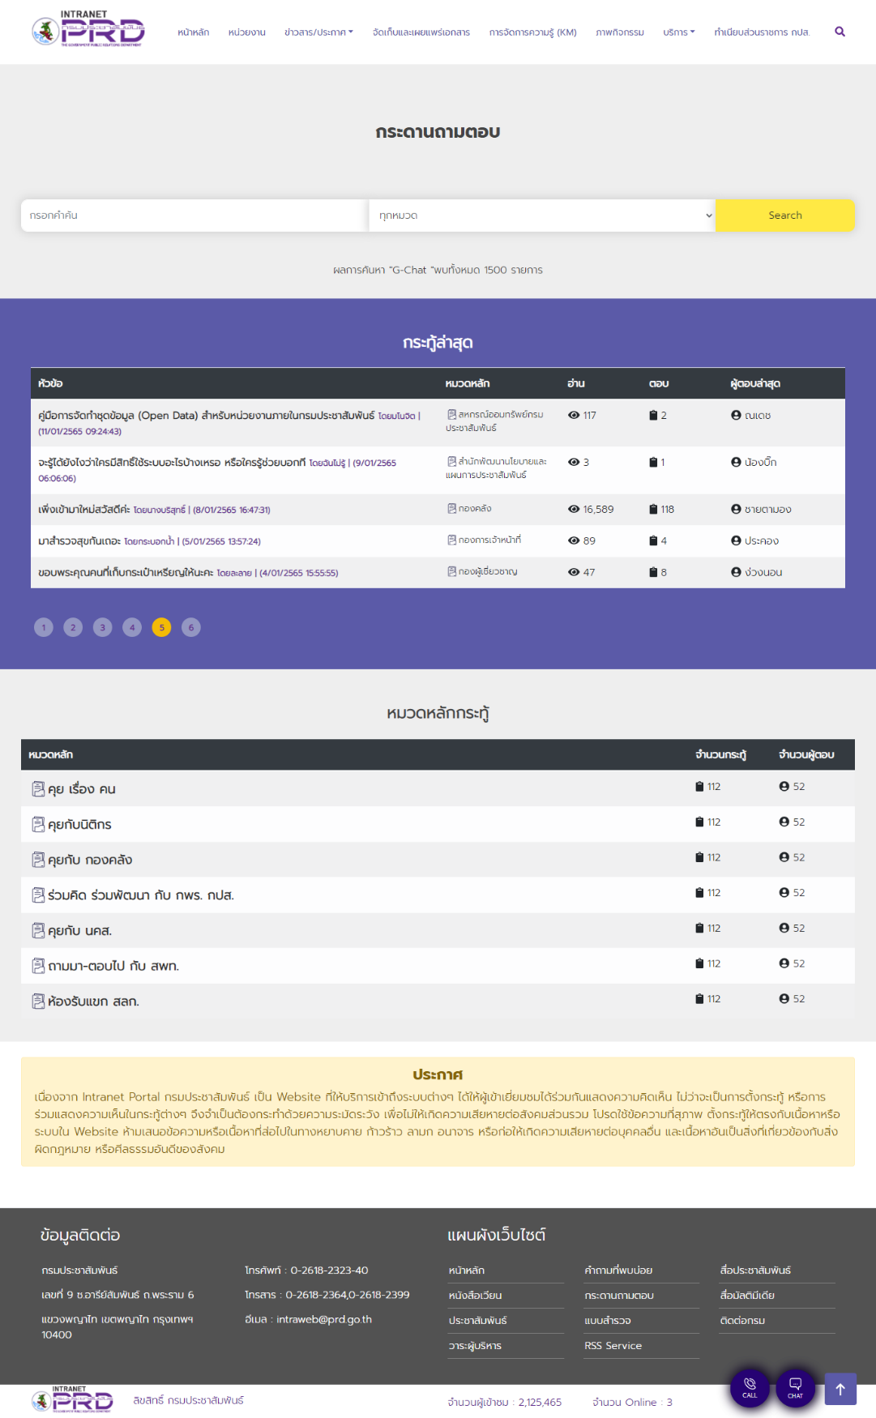

**1.1 หน้าแรกแสดง Webbboard**

|  |  |  |  |  |
| --- | --- | --- | --- | --- |
| **#** | **รายละเอียด** | **ภาพประกอบ** | **Module** | **หมายเหตุ** |
| 1 | ช่องค้นหาข้อมูล  ช่องคำค้นจะเป็นประเภท search ที่แสดงหัวข้อของกระทู้   * เมื่อคลิกที่ช่องคำค้นให้แสดงข้อมูลหัวข้อกระทู้ล่าสุด 10 รายการ * เมื่อพิมพ์ข้อความลงไปที่ช่อง ให้ดึงรายการที่เกี่ยวข้องกับหัวข้อที่มีอยู่ 10 รายการ |  | Webboard | ข้อมูลการดึง   * ชื่อหัวข้อกระทู้ |
| 2 | ช่องหมวดกระทู้ webboard  การดึงข้อมู,ส่วนนี้จะดึงตามนี้   * ดึงข้อมูลหมวดหลักกระทู้ Webboard มาแสดงทั้งหมด |  | Webboard | ข้อมูลการดึง   * ชื่อหมวดหลักกระทู้   *เรียงลำดับตามหมวดหน้าบริหาร |
| 3 | ผลลัพธ์การค้นหา   * คำในช่อง “” แสดงคำที่ค้นหาจากช่องคำค้น * และแสดงที่ค้นหาเจอทั้งหมดกี่รายการ (ให้แสดง , ขั้นเลขทุก 3 หลักด้วย) |  | Webboard | หากยังไม่ค้นหาจะขึ้นแค่เฉพาะ ทั้งหมดในหมวดนั้นมีกี่รายการ เช่น  **พบทั้งหมด 1,500 รายการ**  หากกรอกคำค้นเลือกหมวดและค้นหาแล้ว ให้แสดง เต็มตามรูปภาพคือ **ผลการค้นหา “เว็บบอร์ด” พบทั้งหมด 32 รายการ** |
| 4 | กระทู้ล่าสุด  ดึงรายการกระทู้ที่ถูกตั้งล่าสุดมาแสดง   1. จำนวนกระทู้ล่าสุดตามการตั้งค่าการแสดงผล 2. ดึงกระทู้ล่าสุดมาแสดงตามลำดับดูจาก วันที่สร้าง, เวลาที่สร้าง |  | Webboard | ข้อมูลการดึง   * หัวข้อกระทู้ * link * ชื่อผู้ตั้ง * วันที่ตั้ง * เวลาที่ตั้ง * หมวดหลักที่สร้าง * จำนวนการอ่าน   *เรียงลำดับตามวันที่สร้างและเวลาที่สร้างล่าสุด |
| 5 | หมวดหลักกระทู้  ดึงข้อมูลหมวดหลักหรือหมวดลำดับแรกของกระทู้ |  | Webboard | ข้อมูลการดึง   * ชื่อหมวด * link * จำนวนกระทู้ * จำนวนผู้ตอบ   *เรียงลำดับตามวันที่สร้างและเวลาที่สร้างล่าสุด |

**2. หน้าเว็บไซต์ DEV แบบหลัก (Templateที่ 3)**

**- http://203.151.166.134/PRD_INTRA_WEB/ewt/prd_intra_web/more_webboard.php**

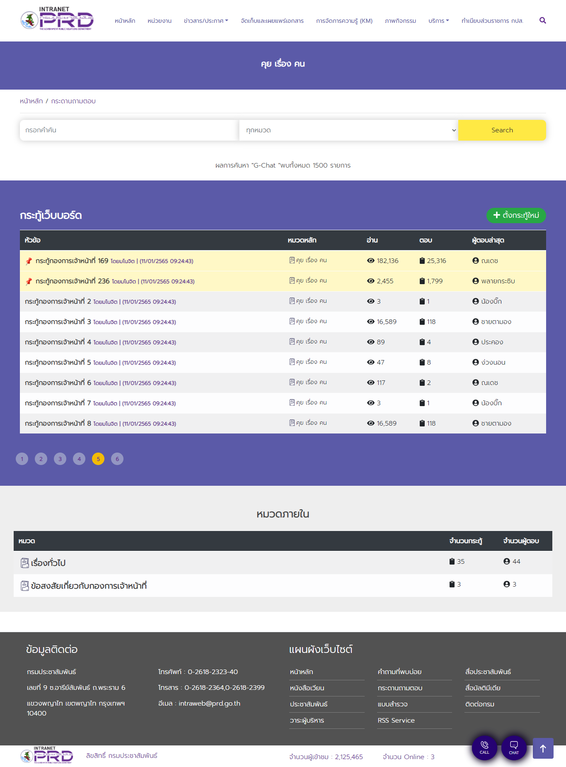

**2.1 หน้าดูทั้งหมดของหมวด Webboard**

|  |  |  |  |  |
| --- | --- | --- | --- | --- |
| **#** | **รายละเอียด** | **ภาพประกอบ** | **Module** | **หมายเหตุ** |
| 1 | ชื่อหมวดกระทู้  แสดงชื่อหมวดกระทู้ที่คลิกเข้ามา |  | Webboard | ข้อมูลการดึง   * หัวข้อหมวด |
| 2 | Navigator   * ข้อมูลแสดงลำดับการเข้าถึงข้อมูล เริ่มจาก หน้าหลัก / กระดานถามตอบ / และแสดงผลตามชื่อหมวดที่คลิกเข้าตามลำดับ |  | Webboard | ข้อมูลการดึง   * ชื่อหมวดการเข้าถึง |
| 3 | ช่องคำค้น  ช่องคำค้นจะเป็นประเภท search ที่แสดงหัวข้อของ article   * เมื่อคลิกที่ช่องคำค้นให้แสดงข้อมูล Webboard ที่อยู่ภายใต้หมวดอัพเดทล่าสุด 10 รายการ * เมื่อพิมพ์ข้อความลงไปที่ช่อง ให้ดึงรายการจากหัวข้อที่มีอยู่ภายใต้หมวดออกมา 10 รายการที่เกี่ยวข้อง |  | Webboard | ค้นหาจากหัวข้อ Webboard ภายใต้หมวดที่คลิกเข้าไป  ข้อมูลการดึง   * หัวข้อข่าวสาร   *คลิกที่ช่องคำค้นยังไม่พิมพ์ให้เรียงลำดับจากรายการล่าสุดมา 10 รายการ  *คลิกที่ช่องคำค้นแล้วพิมพ์ข้อความลงไปให้ดึงรายการที่มีคำเกี่ยวมาแสดงล่าสุด 10 รายการ |
| 4 | หมวดข่าว Webboard   * แสดงชื่อหมวด Webboard หมวดหลัก 1 level |  | Webboard | ข้อมูลการดึง   * ชื่อหมวด Webboard   *เรียงจากลำดับการแสดงผล ตามลำดับการวางที่หน้าบริหาร |
| 5 | ผลลัพธ์การค้นหา   * คำในช่อง “” แสดงคำที่ค้นหาจากช่องคำค้น * แสดงที่ค้นหาเจอทั้งหมดกี่รายการ (ให้แสดง , ขั้นเลขทุก 3 หลักด้วย) |  | Webboard | หากยังไม่ค้นหาจะขึ้นแค่เฉพาะ ทั้งหมดในหมวดนั้นมีกี่รายการ เช่น  **พบทั้งหมด 1,500 รายการ**  หากกรอกคำค้นเลือกหมวดและค้นหาแล้ว ให้แสดง เต็มตามรูปภาพคือ **ผลการค้นหา “ข่าวสาร” พบทั้งหมด 1,500 รายการ** |
| 6 | กระทู้ล่าสุด  ดึงรายการกระทู้ที่ถูกตั้งล่าสุดมาแสดง   1. จำนวนกระทู้ล่าสุดตามการตั้งค่าการแสดงผล 2. ดึงกระทู้ล่าสุดมาแสดงตามลำดับดูจาก วันที่สร้าง, เวลาที่สร้าง |  | Webboard | ข้อมูลการดึง   * หัวข้อกระทู้ * สถานะปักหมุดหรือไม่ปักหมุด * link * ชื่อผู้ตั้ง * วันที่ตั้ง * เวลาที่ตั้ง * หมวดหลักที่สร้าง * จำนวนการอ่าน * จำนวนการตอบ * ชื่อ-สกุล ผู้ตอบล่าสุด   *เริ่มลำดับแรกจากกระทู้ที่ปักหมุด  *เรียงลำดับตามวันที่สร้างและเวลาที่สร้างล่าสุด  *กระทู้ที่ปักหมุดจะแสดงผลแตกต่างจากกระทู้ที่ไม่ได้ปักหมุดเช่นพื้นหลังสีเหลือง เป็นต้น ตามตัวอย่าง  *จำนวนการแสดงผลตามการตั้งค่าที่หน้าบริหาร |
| 7 | ปุ่ม ตั้งกระทู้ใหม่  คลิกปุ่มตั้งกระทู้จะขึ้น popup ข้อมูลตามนี้   * ชื่อผู้ตั้ง (ดึงจากชื่อ-นามสกุล ของผู้ login) * ช่องกรอก หัวข้อกระทู้ * ช่องกรอก รายละเอียด (สามารถใส่ emotion นรายละเอียดได้ ดึง emotion ตามการตั้งค่าหน้าบริหาร emotion) * กรอกรหัสความปลอดภัย |  | * Webboard * Organize | ข้อมูลการดึง   * ชื่อผู้ตั้ง * หัวข้อกระทู้ * รายละเอียด * Emotion * รหัสความปลอดภัย   *รายละเอียดเรื่องวันที่สร้างและเวลาที่สร้าง จะต้องถูกจัดเก็บข้อมูลด้วย  *หากกรอกรหัสความปลอดภัยไม่ถูกจะไม่สามารถตั้งกระทู้ได้และมีการแจ้งเตือนตามตัวอย่าง  *ช่องรายละเอียด จะมีการดักจับคำไม่สุภาพ ตามคำที่ดักไว้ |
| 8 | หมวดย่อยภายในหมวดที่คลิกมา  ถ้าหากว่ามีหมวดย่อยภายใต้หมวดที่คลิกเข้ามา จะดึงมาแสดงที่ด้านล่างกระทู้ตามตัวอย่าง |  | Webboard | ข้อมูลการดึง   * ชื่อหมวด * จำนวนกระทู้ * จำนวนผู้ตอบ   *เรียงลำดับตามการจัดลำดับที่หน้าบริหาร  *ดึงมาเฉพาะหมวดย่อยภายในหมวดที่คลิกมาเท่านั้น |

**3. หน้าเว็บไซต์ DEV แบบหลัก (Templateที่ 3)**

**- http://203.151.166.134/PRD_INTRA_WEB/ewt/prd_intra_web/webboard_answer.php**

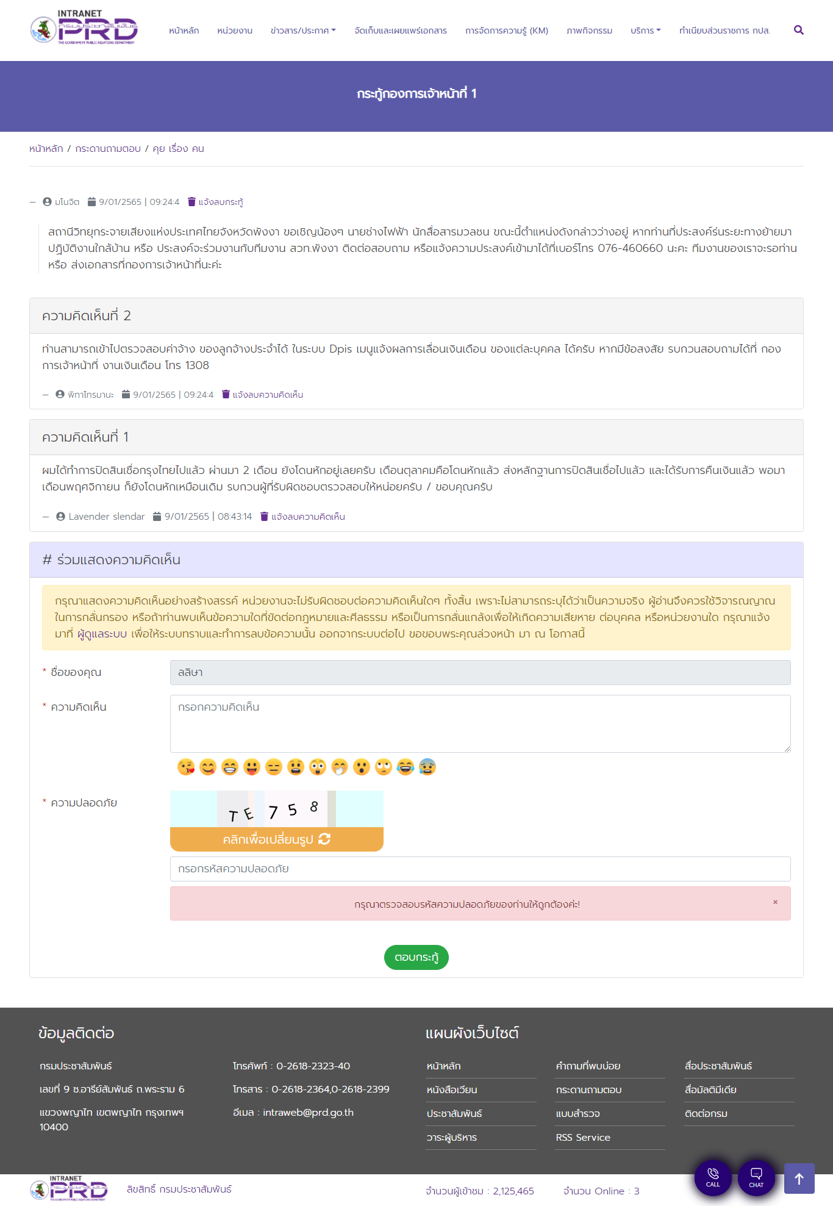

**3.1 หน้ารายละเอียดกรทู้ Webboard**

|  |  |  |  |  |
| --- | --- | --- | --- | --- |
| **#** | **รายละเอียด** | **ภาพประกอบ** | **Module** | **หมายเหตุ** |
| 1 | ชื่อกระทู้  แสดงชื่อกระทู้ที่คลิกเข้ามาอ่าน |  | Webboard | ข้อมูลการดึง   * ชื่อกระทู้ |
| 2 | Navigator   * ข้อมูลแสดงลำดับการเข้าถึงข้อมูล เริ่มจาก หน้าหลัก / กระดานถามตอบ / และแสดงผลตามชื่อหมวดที่คลิกเข้าตามลำดับ |  | Webboard | ข้อมูลการดึง   * หัวข้อหมวด |
| 3 | รายละเอียดกระทู้  รายละเอียดการตั้งกระทู้ จะแสดงข้อมูลผู้ตั้งขึ้นมาด้วยตามตัวอย่าง  วงสีส้ม   * ชื่อผู้ตั้ง (แสดงชื่อจริงหรือนามสมมุติตามการตั้งค่าที่หน้าบริหาร)   วงสีแดง   * รายละเอียดกระทู้   วงสีม่วง   * ปุ่มแจ้งลบกระทู้ | แยกย่อย | * Webboard * Organize | ข้อมูลการดึง   * ชื่อกระทู้ * ชื่อผู้แจ้งลบ * ความคิดเห็น * Emotion * รหัสความปลอดภัย   *ชื่อผู้ตั้งและผู้ตอบจะแสดงข้อมูลจริงหรือนามสมมุติขึ้นอยู่กับการตั้งค่าที่หน้าบริหาร |
| 4 | แจ้งลบกระทู้  คลิกที่ปุ่ม “แจ้งลบกระทู้”  วงสีแดง   * ชื่อกระทู้ที่แจ้งลบ   วงสีส้ม   * ชื่อผู้แจ้งลบ (แสดงชื่อจริงหรือนามสมมุติตามการตั้งค่าที่หน้าบริหาร)   วงสีน้ำเงิน   * แสดง Emotion ตามที่มีจากหน้าบริหาร |  | * Webboard * Organize | ข้อมูลการดึง   * ชื่อกระทู้ * ชื่อผู้แจ้งลบ * ช่องความคิดเห็น * Emotion * รหัสความปลอดภัย   *รายละเอียดเรื่องวันที่สร้างและเวลาที่สร้าง จะต้องถูกจัดเก็บข้อมูลด้วย  *หากกรอกรหัสความปลอดภัยไม่ถูกจะไม่สามารถแจ้งลบได้และมีการแจ้งเตือนตามตัวอย่าง  *ช่องความคิดเห็น จะมีการดักจับคำไม่สุภาพ ตามคำที่ดักไว้ |
| 5 | ความคิดเห็น  ข้อมูลความคิดเห็นที่แสดงจะแสดงจากล่าสุด เรียงจนถึงลำดับที่ 1 ด้านล่างสุด  วงสีส้ม   * แสดง ลำดับความคิดเห็น   วงสีแดง   * แสดง รายละเอียดความคิดเห็น   วงสีน้ำเงิน   * ข้อมูล ชื่อ-นามสกุล ผู้แสดงความคิดเห็น * ข้อมูลวันที่แสดงความคิดเห็น * ข้อมูล เวลาที่แสดงความคิดเห็น   วงสีม่วง   * ปุ่ม แจ้งลบความคิดเห็น | ภาพแยกย่อย | * Webboard * Organize | ข้อมูลการดึง   * ลำดับความคิดเห็น * รายละเอียดความคิดเห็น * ชื่อผู้แสดงความคิดเห็น * วันที่แสดงความคิดเห็น * เวลาที่แสดงความคิดเห็น * ปุ่มแจ้งลบความคิดเห็น   *ลำดับการแสดงผลจะเอาความคิดเห็นล่าสุดแสดงด้านบนสุดและเรียงลำดับตามกันลงมาจนถึงความคิดเห็นที่1 ด้านล่างสุด  *ชื่อผู้แสดงความคิดเห็นจะแสดง ข้อมูลจริงหรือนามสมมุติ ตามการตั้งค่าที่หน้าบริหาร |
| 6 | แจ้งลบความคิดเห็น  คลิกที่ปุ่ม “แจ้งลบความคิดเห็น”  วงสีแดง   * แสดง ชื่อกระทู้ ที่แจ้งลบ   วงสีเหลือง   * แสดงลำดับความคิดเห็นที่แจ้งลบ * รายละเอียดความคิดเห็นที่แจ้งลบ   วงสีส้ม   * แสดง ชื่อผู้แจ้งลบ   สีน้ำเงิน   * แสดง Emotion ตามข้อมูลจากระบบ |  | * Webboard * Organize | ข้อมูลการดึง   * ชื่อกระทู้ * ลำดับความคิดเห็น * รายละเอียดความคิดเห็น * ชื่อผู้แจ้ง * กล่องความคิดเห็น * Emotion * รหัสความปลอดภัย   *รายละเอียดเรื่องวันที่สร้างและเวลาที่สร้าง จะต้องถูกจัดเก็บข้อมูลด้วย  *หากกรอกรหัสความปลอดภัยไม่ถูกจะไม่สามารถแจ้งลบได้และมีการแจ้งเตือนตามตัวอย่าง  *ช่องความคิดเห็น จะมีการดักจับคำไม่สุภาพ ตามคำที่ดักไว้ |
| 7 | แสดงความคิดเห็นกระทู้  วงสีส้ม   * แสดง ชื่อผู้แสดงความคิดเห็น   วงสีน้ำเงิน   * แสดง Emotion ตามข้อมูลจากระบบ |  | * Webboard * Organize | ข้อมูลการดึง   * ชื่อผู้แสดงความคิดเห็น * กล่องความคิดเห็น * Emotion * รหัสความปลอดภัย   *รายละเอียดเรื่องวันที่สร้างและเวลาที่สร้าง จะต้องถูกจัดเก็บข้อมูลด้วย  *หากกรอกรหัสความปลอดภัยไม่ถูกจะไม่สามารถแสดงความคิดเห็นกระทู้ได้และมีการแจ้งเตือนตามตัวอย่าง  *ช่องความคิดเห็น จะมีการดักจับคำไม่สุภาพ ตามคำที่ดักไว้ |